Uso militar dos pesticidas. Toxicidade do “Agente Azul”

Lubomir Simeonov, Yordan Simeonov
Space Research and Technology Institute (SRTI)
Bulgarian Academy of Sciences (BAS)
Acad. G. Bonchev Str., Block 1
1113 Sofia, Bulgaria
lubomir.simeonov@gmail.com

Traduzido e adaptado por Helena Carmo (helenacarmo@ff.up.pt) e Fernando Remião (remiao@ff.up.pt)
Lab. Toxicologia da Faculdade de Farmácia da U.Porto (Portugal)

Uso militar dos pesticidas. Toxicidade do “Agente Azul”

Durante a Guerra do Vietname (1960 – 1971), o Agente Laranja, o Agente Azul e outros herbicidas foram pulverizados pelas forças militares dos EUA com taxas superiores em pelo menos uma ordem de magnitude às quantidades aplicadas para o controlo doméstico de ervas daninhas.
Os pesticidas foram armazenados e enviados em barris de 208 L de capacidade, e o seu nome tem origem na cor da faixa pintada em cada um dos barris. Estes herbicidas foram maioritariamente pulverizados sobre as florestas do Sul do Vietname para matar as plantações agrícolas e deste modo privar as tropas do Vietname do Norte e Vietcongue de alimentos, bem como para remover a cobertura de vegetação usada para esconderijo, dificultando as emboscadas.

O Agente Azul foi utilizado como um herbicida de contacto no Sul do Vietname para conseguir uma desfolhação rápida, controlo de gramíneas e destruição de plantações de arroz, sendo este o agente preferido para a destruição destas plantações. De acordo com os registos militares, mais de 4 milhões de litros de Agente Azul, também conhecido como Phytar 560-G, foram dispensados pelo programa para os herbicidas do Departamento de Defesa dos EUA.

O Agente Azul atua através da rápida desfolhação ou dessecação de uma ampla variedade de espécies de plantas gramíneas e de cereais, induzindo o desacoplamento da fosforilação nas plantas. Foi utilizado em situações em que era necessária uma rápida desfolhação, causando o aparecimento de coloração castanha ou descoloração num período de um dia, ocorrendo a máxima dessecação e queda de folhas num período de duas a quatro semanas. Através da dessecação das plantas de arroz, o inimigo (incluindo milhões de agricultores) ficaria privado da sua fonte de alimento mais fundamental. Este foi o princípio básico das “rice-killing operations” orquestradas pelo governo dos EUA.

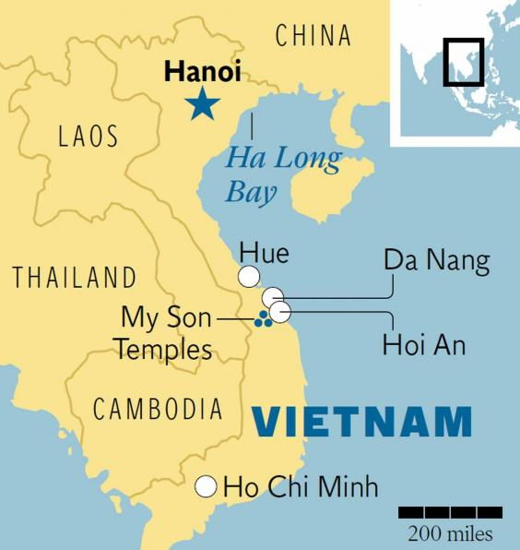
As águas subterrâneas do curso aluvial do Rio vermelho em Hanói, no Vietname, são anóxicas e ricas em ferro devido à matéria orgânica naturalmente presente nos sedimentos. Os problemas têm sido causados em grande medida pelos sistemas de captação de água a profundidades situadas entre os 3 e os 40 m. Estes poços, destinados a fornecer água mais segura ao evitar a contaminação das águas de superfície, inadvertidamente atingiram aquíferos contaminados com arsénio. O uso do Agente Azul durante a guerra do Vietname e alguns desenvolvimentos industriais causaram um aumento perigoso dos níveis de arsénio biodisponível.

Operação militar “Rice-killing” com utilização de Agente Azul no Vietname
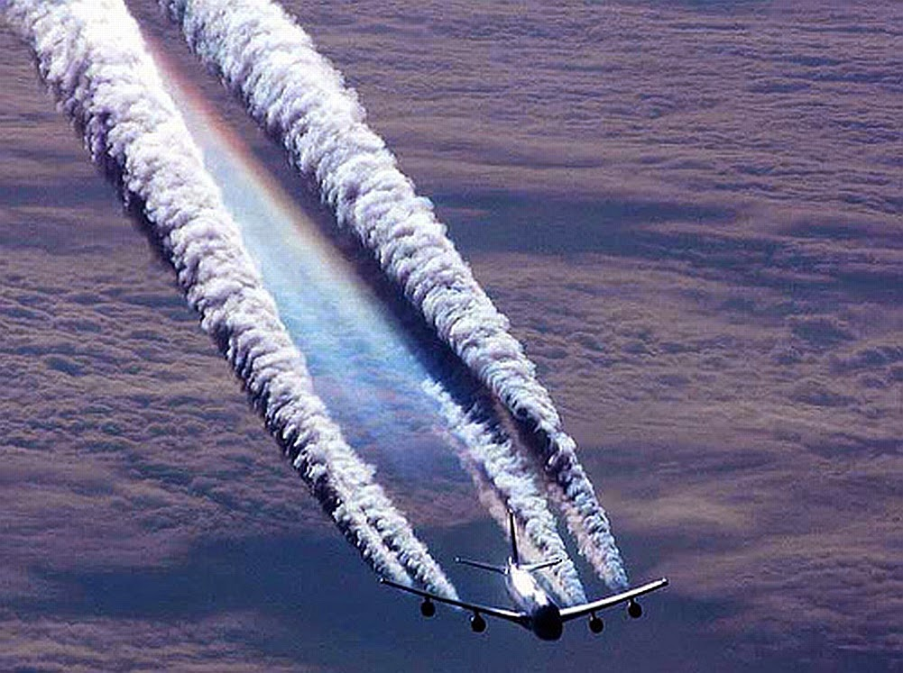

Os soldados americanos tentaram destruir os arrozais e os armazéns de arroz usando morteiros e granadas. Contudo, os grãos de arroz são muito resistentes e não são facilmente destrutíveis, e cada grão de arroz que restasse era uma nova semente que poderia ser novamente plantada. Em breve, as operações “rice-killing” tornaram-se mais sofisticadas. Contentores de borracha ou de plástico eram largados diretamente sobre os arrozais, explodindo com o impacto e libertando os herbicidas tóxicos. Também foram largados barris contendo herbicidas na água de irrigação dos arrozais, poluindo os rios e contaminando os solos e a população durante muitos anos.
Plantações de arroz no Vietname

A toxicidade do Agente Azul

O Agente Azul continha 4,7% de ácido cacodílico (também designado por óxido de hidroxidimetilarsina ou ácido dimetilarsínico, DMAA) e 26,4% cacodilato de sódio como constituintes ativos. O ácido cacodílico (cuja estrutura está representada em baixo) é um sólido cristalino, higroscópico, sem cor e sem odor. Também estava disponível comercialmente em formulações solúveis concentradas. As soluções aquosas de ácido cacodílico são por vezes coradas de azul. O ácido cacodílico contém 54% de arsénio. Para além do DMAA, um outro composto organometálico de arsénio, o ácido monometilarsínico, é também constituinte ativo de pesticidas e herbicidas, sendo usado maioritariamente para o controlo de ervas daninhas. Os compostos organometálicos MMAA e DMAA são também metabolitos do arsénio inorgânico formados no interior celular da maior parte dos organismos vivos (animais, plantas e bactérias).
A designação “Agente Azul” foi pela primeira vez aplicada a uma formulação de ácido cacodílico em pó para misturar com água no campo. O ácido cacodílico é um composto organometálico de arsénio altamente solúvel que rapidamente se degrada no solo. Considera-se que tem muito baixa toxicidade para mamíferos. A formulação comercial original do Agente Azul teve uma utilização tão comum e rentável que, em fevereiro de 2004, se encontrava entre 10 inseticidas, fungicidas e herbicidas tóxicos, parcialmente aceites pela EPA (US Environmental Protection Agency), sendo removidos os limites específicos de resíduos tóxicos na carne, leite, aves e ovos. As diretrizes da Organização Mundial de Saúde (WHO, World Health Organization) para os limites de arsénio na água de consumo, considerados seguros, estabeleceram o valor de concentração máxima de 10 μg/L (WHO, 2003). No Vietname o limite legal para as concentrações de arsénio é cinco vezes superior ao indicado pelas diretrizes da WHO.

Estrutura molecular do ácido cacodílico

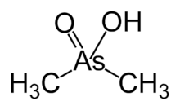 CAS 75-60-5

As vias de exposição para o ácido cacodílico são a ingestão, inalação, contacto cutâneo e ocular (irritante) e absorção através da pele. O ácido cacodílico é mais rapidamente absorvido para a corrente sanguínea quando inalado. Sofre metabolização no fígado e bioacumulação e excreção pela pele, unhas e cabelo. Ao contrário dos compostos de arsénio inorgânico, os compostos DMAA e MMAA não se ligam fortemente ás moléculas no organismo humano. Por este motivo, a sua toxicidade aguda parece ser inferior à dos compostos de arsénio inorgânico. Contudo, estudos recentes demonstraram que os compostos organometálicos de arsénio trivalente que resultam do metabolismo de arsénio inorgânico são possivelmente mais tóxicos do que os compostos-pai.
O mecanismo de toxicidade do arsénio inclui a inibição enzimática e o stress oxidativo, assim como efeitos imunológicos, endócrinos e epigenéticos. A avaliação analítica do envenenamento por arsénio pode ser feita através da sua quantificação na urina, no cabelo ou nas unhas dos pés. As comunidades e os indivíduos que dependem de fontes de águas subterrânea para consumo devem medir os níveis de arsénio na água para garantir que as suas fontes de fornecimento são seguras, e as comunidades em que os níveis de arsénio ultrapassem a concentração de 5 μg/L na água de bebida devem considerar a realização de uma monitorização dos níveis de arsénio na população.

Efeitos adversos agudos do ácido cacodílico na saúde humana
Os sintomas e sinais de intoxicação aguda aparecem geralmente dentro do período de uma hora após a ingestão. Em indivíduos extensamente expostos a compostos organometálicos de arsénio nota-se um odor a alho no ar expirado e nas fezes, podendo também surgir uma sensação de sabor salgado e metálico acompanhado por desconforto abdominal. Também pode ocorrer vómito, diarreia e desidratação, desequilíbrio eletrolítico e diminuição gradual da pressão sanguínea.
Os efeitos agudos no sistema nervoso central iniciam-se com tonturas, dor de cabeça, sonolência e confusão, podendo progredir para diminuição da força muscular, espasmos, convulsões, letargia, paralisia geral, coma e possivelmente a morte num período entre 3 a 14 dias. A morte ocorre geralmente como resultado do colapso circulatório e, possivelmente, do dano renal. O valor de LD50 (dose letal necessária para matar 50% de uma determinada população) por ingestão oral para o ácido cacodílico é de 644 mg/kg em ratos.
O contacto com a pele pode causar irritação, queimaduras, rash and perda de pigmentação. O contacto ocular pode causar irritação, conjuntivite e queimaduras. A inalação de ácido cacodílico pode irritar o nariz e a garganta e causar úlceras e perfurações do septo nasal.
Um estudo concluiu que a inibição da captação da glucose pode contribuir para a toxicidade aguda, especialmente no caso dos compostos organometálicos de arsénio, ao agravar adicionalmente a depleção de carbohidratos ao nível intracelular.

Efeitos adversos crónicos do ácido cacodílico na saúde humana
Uma vez que o envenenamento por arsénio em humanos pode resultar da acumulação gradual de doses baixas até se atingirem níveis letais, o uso de Agente Azul e de outros compostos de arsénio organometálico podem constituir um perigo a longo prazo.

Na exposição prolongada a compostos de arsénio organometálico os sintomas neurológicos são normalmente mais frequentes do que os efeitos gastrointestinais. O ácido cacodílico pode causar parestesias e/ou fraqueza nas mãos e nos pés.

A IARC (International Agency for Research on Cancer – Paris) classificou os compostos DMAA e MMAA como possivelmente carcinogénico em humanos (Grupo 2B). A arsenobetaína e outros compostos de arsénio organometálico que não são metabolizados no organismo humano não são classificáveis quanto à sua carcinogenicidade em humanos (Grupo3).
O DMAA origina quebras de cadeia simples no DNA, uma lesão específica de alguns órgãos, nos pulmões de ratinhos e de ratos e em células de pulmão humano in vitro. Este dano pode dever-se principalmente ao radical peroxilo do DMA e à produção de espécies reativas de oxigénio pelo tecido pulmonar.
Estudos que avaliaram em vários órgãos a iniciação-promoção de tumores demonstraram que o DMAA atua como um promotor de cancro da bexiga, rim, fígado e tiroide em ratos e como um promotor de tumores do pulmão em ratinhos. A exposição de ratos ao DMA durante toda a vida através da dieta ou da água de bebida também causou um aumento dependente da dose no número de tumores na bexiga. O DMAA tem também a capacidade de promover a carcinogénese hepática em ratos, possivelmente através de um mecanismo envolvendo a estimulação da proliferação celular e o dano para o DNA causado por espécies radicalares de oxigénio. Tem sido proposto que o ácido cacodílico seja capaz de causar carcinomas pulmonares.
A carcinogénese pulmonar pode resultar de uma exposição a níveis elevados de ácido cacodílico uma vez que este composto partilha com os compostos de arsénio inorgânico os metabolitos dimetil- e trimetilarsina, estando o primeiro associado ao dano para o DNA em tecido pulmonar de rato e de ratinho após exposições agudas a doses elevadas por via oral. Um número excedentário de casos de cancro do pulmão em trabalhadores de indústrias de fundição que estavam ocupacionalmente expostos, principalmente a compostos de arsénio pentavalente, foi relatado em estudos epidemiológicos. Estes e muitos outros estudos sugerem que o DMAA pode desempenhar um papel importante na carcinogénese do arsénio inorgânico.

Um estudo concluiu que as margens de exposição estimadas com base em estimativas conservadoras da ingestão diária de arsénio, em qualquer uma das suas formas, indicam que a exposição a MMAA ou DMAA em níveis de exposição ambientalmente relevantes por via oral, não causa provavelmente risco para a mulher grávida e respetiva descendência. Em estudos que usaram o ratinho como modelo animal, a toxicidade para a fêmea grávida foi evidente para a dose mais baixa testada, enquanto que a resposta teratogénica se traduziu apenas por fenda do palato e para doses de 400 e 600 mg/kg/dia. A dose tóxica para a fêmea grávida no rato foi de 40 mg/kg/dia.

A exposição cutânea repetida pode causar hiperpigmentação e queratose. Indivíduos malnutridos demonstraram maior predisposição para desenvolver lesões cutâneas como resultado da exposição ao arsénio. Nas unhas, podem formar-se bandas de cor branca que envolvem toda a largura da unha.

Os efeitos agudos e crónicos, anteriormente descritos para os herbicidas de compostos organometálicos de arsénio comercialmente disponíveis, que foram usados em formulações menos tóxicas do que o Agente Azul, mostram uma evidência clara de um pior impacto para os que manusearam ou foram expostos diretamente ao Agente Azul nos arrozais durante a guerra do Vietname. Apesar da menor gravidades destes efeitos agudos e crónicos dos compostos organometálicos comparativamente aos dos compostos de arsénio inorgânico, os compostos organometálicos têm ainda um impacto potencial na saúde humana que poderá ainda vir a ser maior à medida que mais estudos venham no futuro desvendar alguns dos efeitos que não estão atualmente provados ou são desconhecidos.

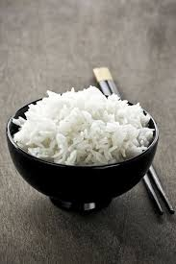

Bibliografia

1. Chemicals as Intentional and Accidental Global Environmental Threats, 2006, Lubomir Simeonov and Elisabeta Chirila (eds), NATO Science for Peace and Security, Series C: Environmental Security, Springer Science+Business Media, Dordrecht, ISBN 1-4020-5096-8.
2. Soil Chemical Pollution, Risk Assessment, Remediation and Security, 2008, Lubomir Simeonov and Vardan Sargsyan (eds), NATO Science for Peace and Security, Series C: Environmental Security, Springer Science+Business Media, Dordrecht, ISBN 978-1-4020-8255-9.
3. Exposure and Risk Assessment of Chemical Pollution - Contemporary Methodology, 2009, Lubomir I. Simeonov and Mahmoud A. Hassanien (eds), NATO Science for Peace and Security, Series C: Environmental Security, Springer Science+Business Media, Dordrecht, ISBN 978-90-481-2333-9.
4. Environmental Heavy Metal Pollution and Effects on Child Mental Development, 2011, Lubomir I. Simeonov, Mihail V. Kochubovsky, Biana G. Simeonova (eds), NATO Science for Peace and Security, Series C: Environmental Security, Springer Science+Business Media, Dordrecht, ISBN 978-94-007-0252-3.
5. Environmental Security Assessment and Management of Obsolete Pesticides in Southeast Europe, 2013, L.I.Simeonov, F.Z.Makaev, B.G.Simeonova (eds), NATO Science for Peace and Security, Series C: Environmental Security, Springer Science+Business Media, Dordrecht, ISBN 978-94-007-6460.gricultural

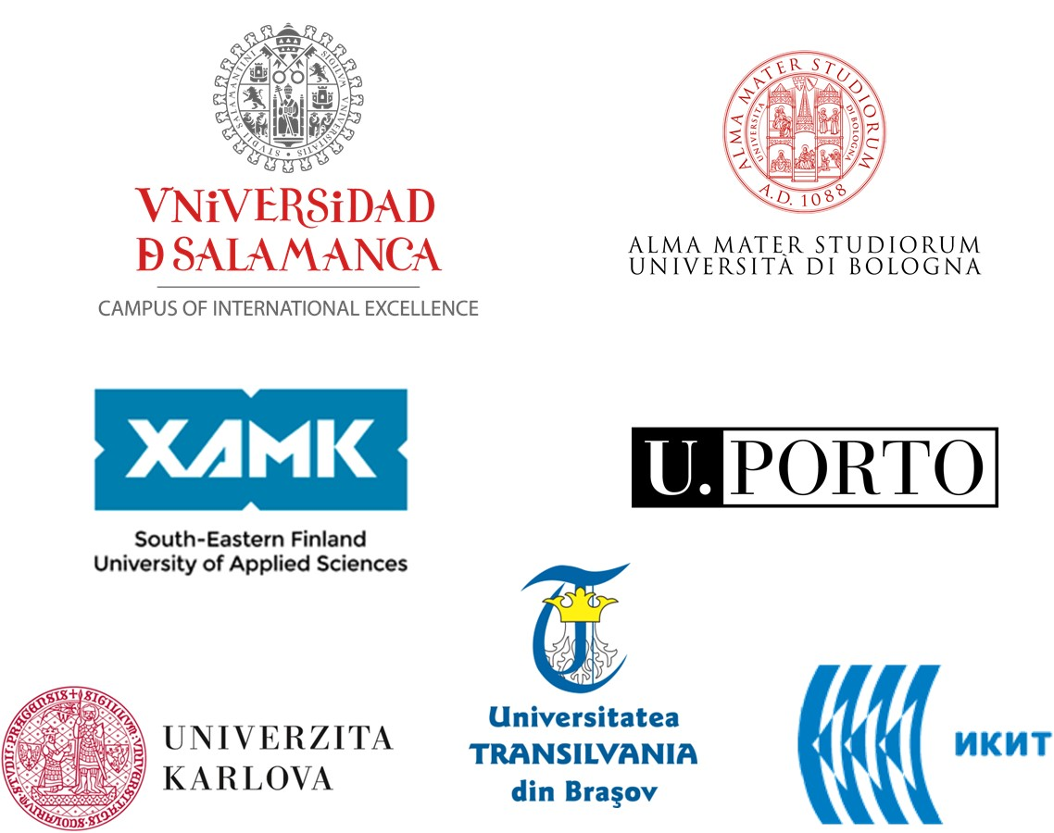

https://toxoer.com

Project coordinator: Ana I. Morales
Headquarters office in Salamanca.
Dept. Building, Campus Miguel de Unamuno, 37007.
Contact Phone: +34 663 056 665

